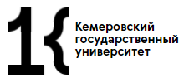
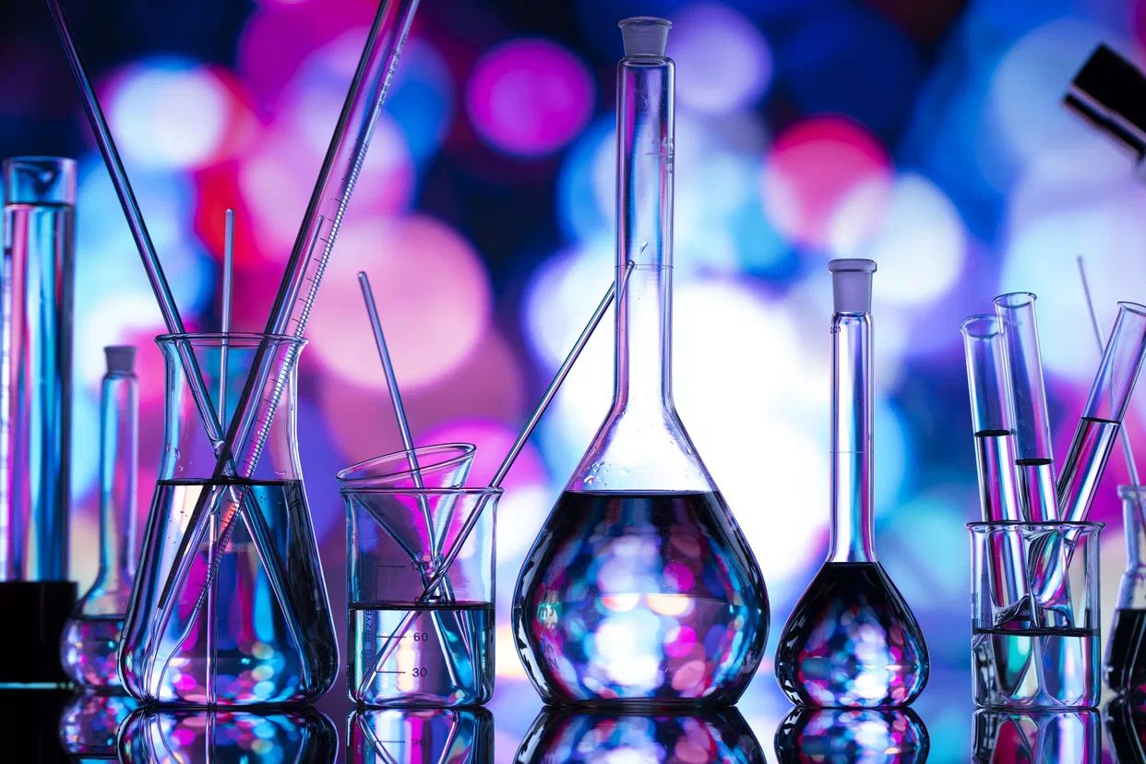

Приглашаем учеников 8-11 классов на олимпиаду

Интеллектуальный марафон по химии

I тур теоретический (онлайн) 15 октября 2022
II тур экспериментальный (оффлайн) 5 ноября 2022

до  14 октября | ВАЖНО – олимпиада входит в перечень индивидуальных достижений школьников  (+ 3 балла к ЕГЭ)  Регистрация участников  по ссылке  https://forms.gle/USueoqm4FSKPpvUt9
15 октября | Рассылка на электронную почту зарегистрировавшимся участникам письма со ссылкой на задания олимпиады  в течение дня | Индивидуально на почту каждому участнику
15 октября | I тур олимпиады -  выполнение онлайн-заданий  продолжительность 2 часа | По ссылке на электронной почте
29 октября | Подведение итогов: рассылка победителям I тура приглашения на II тур олимпиады | Индивидуально на почту каждому участнику
5 ноября | II тур олимпиады - выполнение экспериментальных (практических) заданий | В химических лабораториях КемГУ
12 ноября | Подведение итогов | kemsu.ru
Подробности по тел: 8-900-0-530-800
Вечтомова Елена Александровна
Всем участникам олимпиады - сертификаты
Победителям - дипломы

